Estación 1
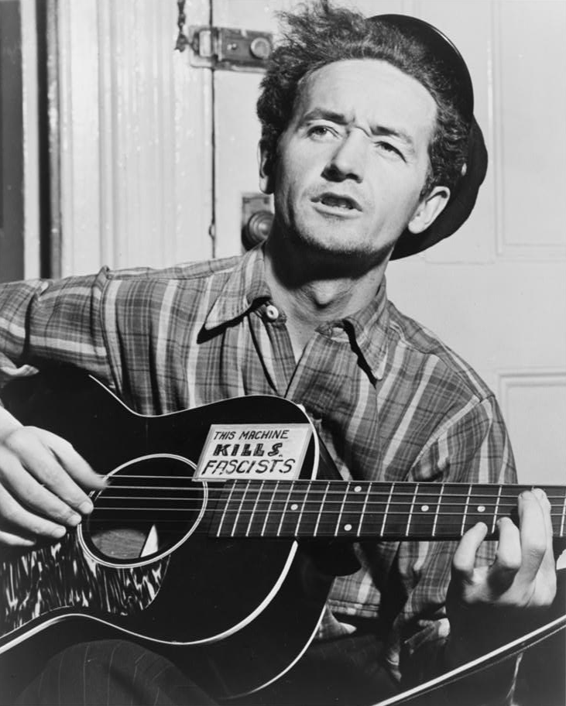
"Dondequiera que los niños tengan hambre y lloren, dondequiera que la gente no sea libre. Dondequiera que los hombres luchen por sus derechos, ahí es donde voy a estar".
-Woody Guthrie, 1940

Fuentes
Aumuller, A. (1943). Woody Guthrie, retrato de medio cuerpo, mirando ligeramente hacia la izquierda, con la guitarra en la mano [Fotografía]. Biblioteca del Congreso. https://www.loc.gov/item/95503348/
Woody Guthrie Publications, Inc. (s.f.). Tom Joad. Letra. Extraído el 11 de marzo de 2021, de https://www.woodyguthrie.org/Lyrics/Tom_Joad.htm

Estación 2
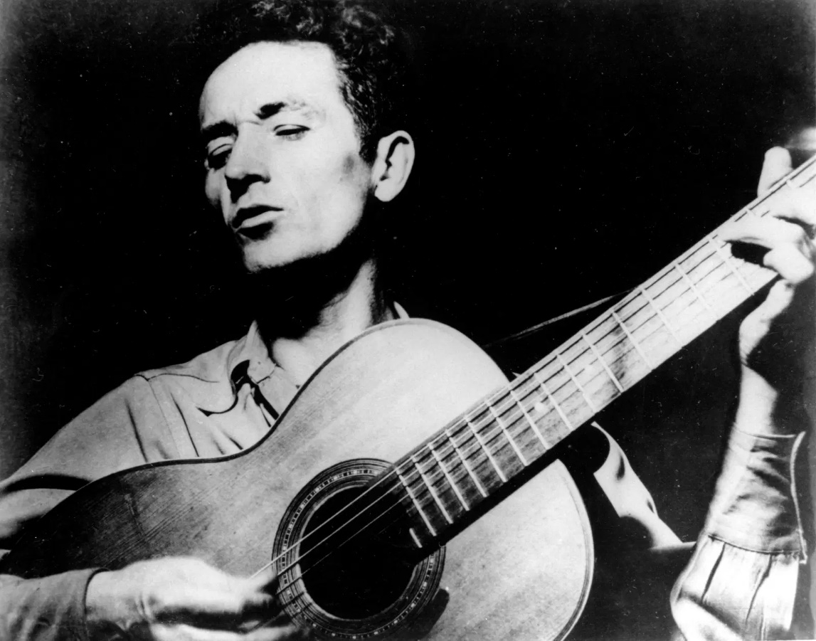
"Hay varias formas de decir lo que se piensa. Y en los estados y países en los que no es demasiado saludable hablar en voz alta, decir lo que se piensa o incluso votar como se quiere, la gente ha encontrado otras formas de hacer correr la voz. Una de las principales formas es cantando.... Si la lucha se calienta, las canciones se calientan más. Si las cosas se ponen difíciles, las canciones se ponen más difíciles".
-Woody Guthrie, 1942

Fuentes
Folkways Records. (1965). Woody Guthrie, retrato de medio cuerpo, mirando hacia la izquierda, cantando y tocando la guitarra [Fotografía]. Biblioteca del Congreso. https://www.loc.gov/item/98505476/
Guthrie, W. (1990). Pastos de la abundancia: un autorretrato (D. Marsh & H. Leventhal, Eds.). HarperCollins.

Estación 3
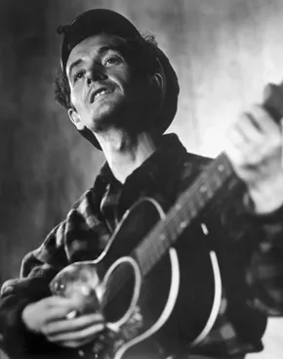
"Una canción popular es lo que está mal y cómo solucionarlo o puede ser quién tiene hambre y dónde tiene la boca o quién está sin trabajo y dónde está el trabajo".
-Woody Guthrie, 1940

Fuentes
Hall, S. (2016, 12 de julio). Woody Guthrie on Elections, Politics, and the Power of Folksong [Blog post]. Biblioteca del Congreso. https://blogs.loc.gov/folklife/2016/07/woody-guthrie-on-elections-politics-and-the-power-of-folksong/
Biblioteca del Congreso. (1943) Woody Guthrie, retrato de medio cuerpo, de frente, tocando la guitarra [Fotografía]. https://www.loc.gov/item/98505517/

estación 4
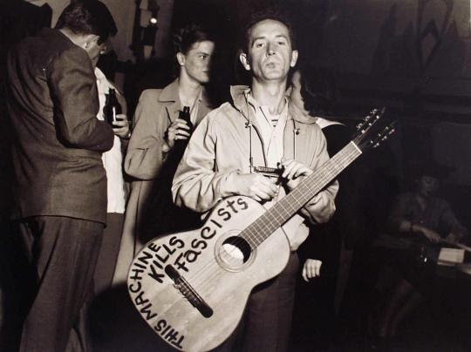
Woody comenzó a escribir "This Machine Kills Fascists" en
su guitarra en 1941 después de ver el mensaje inscrito
en el armamento de la Segunda Guerra Mundial.

Fuente
Balog, L. (1941). Woodie Guthrie, 1941 [Fotografía]. Museo de Bellas Artes de Houston. https://emuseum.mfah.org/objects/50216/woodie-guthrie;jsessionid=466DF8BD335E1E47965D0A72A5BE9762.

